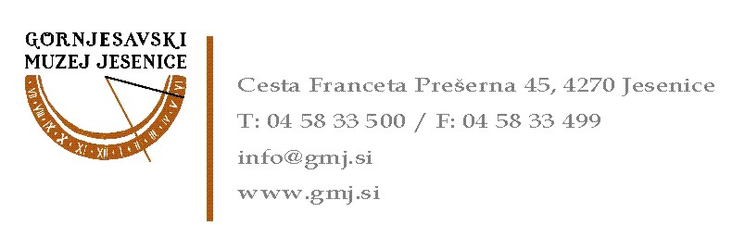

Naziv: _________________________________

Naslov: ________________________________

Davčna številka: _________________________

Telefon in e-mail: ________________________
(podatki o prijavitelju)

P R I J A V N I C A
za sodelovanje na Poročnem sejmu 2017

Nameravamo se udeležiti in sodelovati na Poročnem sejmu 2017, ki bo v organizaciji Gornjesavskega muzeja Jesenice potekal v Kolpernu na Stari Savi, na Jesenicah, predvidoma 10. in 11. februarja 2017.

Na sejmu se bomo predstavili s/z ___________________________________________________

______________________________________________________________________________

____________________________________________________________________ (kratek opis).

Za svojo predstavitev bi potrebovali približno ____________ prostora.

Kot udeleženec ponujam sponzorstvo / donacijo za projekt Poročni sejem 2017 (obkroži):

1. GENERALNI vsaj 2000 € ali vsaj 30% popust na storitev / nakup
2. ZLATI vsaj 1500 € ali vsaj 20% popust na storitev /nakup
3. SREBRNI vsaj 1000 € ali vsaj 15% popust na storitev / nakup
4. BRONASTI vsaj 500 € ali vsaj 10% popust na storitev / nakup
5. OSTALI po dogovoru
6. JE NE PONUJAM.

Način sodelovanja (označite):
- kompenzacijska pogodba 
- donatorji in sponzorji
  - razstavni prostor 1 dan = 15,00€ 
  - razstavni prostor 2 dni = 30,00€ 
- drugi:
  - razstavni prostor 1 dan = 60,00€ 
  - razstavni prostor 2 ni = 120,00€ 

Kontaktna oseba:______________________________, tel., _________________________,
(v kolikor to ni odgovorna oseba)

elektronski naslov:_____________________________.

___________________________
(podpis in žig)

